«Белорусский государственный университет информатики и радиоэлектроники»

Кафедра «Электронных вычислительных средств»

Отчет по лабораторной работе №5

«Синтеза цифровых автоматов»

Вариант 3

Выполнили: студенты группы 810101 Иванов Дмитрий Анатольевич Циринский Владислав Владимирович

Проверил: Порхун Максим Игоревич

Минск 2020

**Цель работы:**

Изучить процесс синтеза цифровых автоматов.

**Задание:**

По заданной совмещенной таблице автомата Мили необходимо синтезировать цифровой автомат и исследовать его работу с помощью моделирования.

Алфавит состояний A = {a0, a1, a2, a3}. Начальное состояние автомата a0. Входной алфавит Z = {z1, z2, z3}. Выходной алфавит W = {w1, w2, w3, w4, w5}.

|  |  |  |  |  |
| --- | --- | --- | --- | --- |
|  | a0 | a1 | a2 | a3 |
| z1 | a2/w2 | a3/w5 | a3/w4 | a0/w3 |
| z2 | a0/w5 | a2/w1 | a1/w5 | a1/w2 |
| z3 | a1/w4 | a1/w4 | a2/w2 | a3/w4 |

**Ход работы:**

Определим количество сигналов.

Количество входных сигналов структурного автомата определяется как *L=]log2l[,* где *l* – число входных сигналов абстрактного автомата. Количество выходных сигналов структурного автомата определяется как *M=]log2m[,* где m – число выходных сигналов абстрактного автомата. Количество элементов памяти (триггеров) структурного автомата определяется как *N=]log2n[,* где n – число состояний абстрактного автомата.

*L=]log23[=2*; *М=]log25[=3; N=]log24[=2.*



Рисунок 1 – Сокращенная схема цифрового автомата

|  |  |  |
| --- | --- | --- |
|  | x1 | x2 |
| z1 | 0 | 0 |
| z2 | 0 | 1 |
| z3 | 1 | 0 |

Таблица входных сигналов

|  |  |  |  |
| --- | --- | --- | --- |
|  | y1 | y2 | y3 |
| w1 | 0 | 0 | 0 |
| w2 | 0 | 0 | 1 |
| w3 | 0 | 1 | 0 |
| w4 | 0 | 1 | 1 |
| w5 | 1 | 0 | 0 |

Таблица выходных сигналов

|  |  |  |
| --- | --- | --- |
|  | Q1 | Q2 |
| a0 | 0 | 0 |
| a1 | 0 | 1 |
| a2 | 1 | 0 |
| a3 | 1 | 1 |

Таблица переходов

|  |  |  |  |  |
| --- | --- | --- | --- | --- |
| Структурная схема переходов | | | | |
| x1x2\Q1Q2 | 00 | 01 | 10 | 11 |
| 00 | 10 | 11 | 11 | 00 |
| 01 | 00 | 10 | 01 | 01 |
| 10 | 01 | 01 | 10 | 11 |

|  |  |  |  |  |
| --- | --- | --- | --- | --- |
| Структурная таблица выходов | | | | |
| x1x2\Q1Q2 | 00 | 01 | 10 | 11 |
| 00 | 001 | 100 | 011 | 010 |
| 01 | 100 | 000 | 100 | 001 |
| 10 | 011 | 011 | 001 | 011 |

|  |  |  |  |  |  |  |  |  |  |  |  |  |
| --- | --- | --- | --- | --- | --- | --- | --- | --- | --- | --- | --- | --- |
| x1 | x2 | Q1 | Q2 | Q1+1 | Q2+1 | J1 | K1 | J2 | K2 | y1 | y2 | y3 |
| 0 | 0 | 0 | 0 | 1 | 0 | 1 | - | 0 | - | 0 | 0 | 1 |
| 0 | 0 | 0 | 1 | 1 | 1 | 1 | - | - | 0 | 1 | 0 | 0 |
| 0 | 0 | 1 | 0 | 1 | 1 | - | 0 | 1 | - | 0 | 1 | 1 |
| 0 | 0 | 1 | 1 | 0 | 0 | - | 1 | - | 1 | 0 | 1 | 0 |
| 0 | 1 | 0 | 0 | 0 | 0 | 0 | - | 0 | - | 1 | 0 | 0 |
| 0 | 1 | 0 | 1 | 1 | 0 | 1 | - | - | 1 | 0 | 0 | 0 |
| 0 | 1 | 1 | 0 | 0 | 1 | - | 1 | 1 | - | 1 | 0 | 0 |
| 0 | 1 | 1 | 1 | 0 | 1 | - | 1 | - | 0 | 0 | 0 | 1 |
| 1 | 0 | 0 | 0 | 0 | 1 | 0 | - | 1 | - | 0 | 1 | 1 |
| 1 | 0 | 0 | 1 | 0 | 1 | 0 | - | - | 0 | 0 | 1 | 1 |
| 1 | 0 | 1 | 0 | 1 | 0 | - | 0 | 0 | - | 0 | 0 | 1 |
| 1 | 0 | 1 | 1 | 1 | 1 | - | 0 | - | 0 | 0 | 1 | 1 |

Таблица истинности цифрового автомата

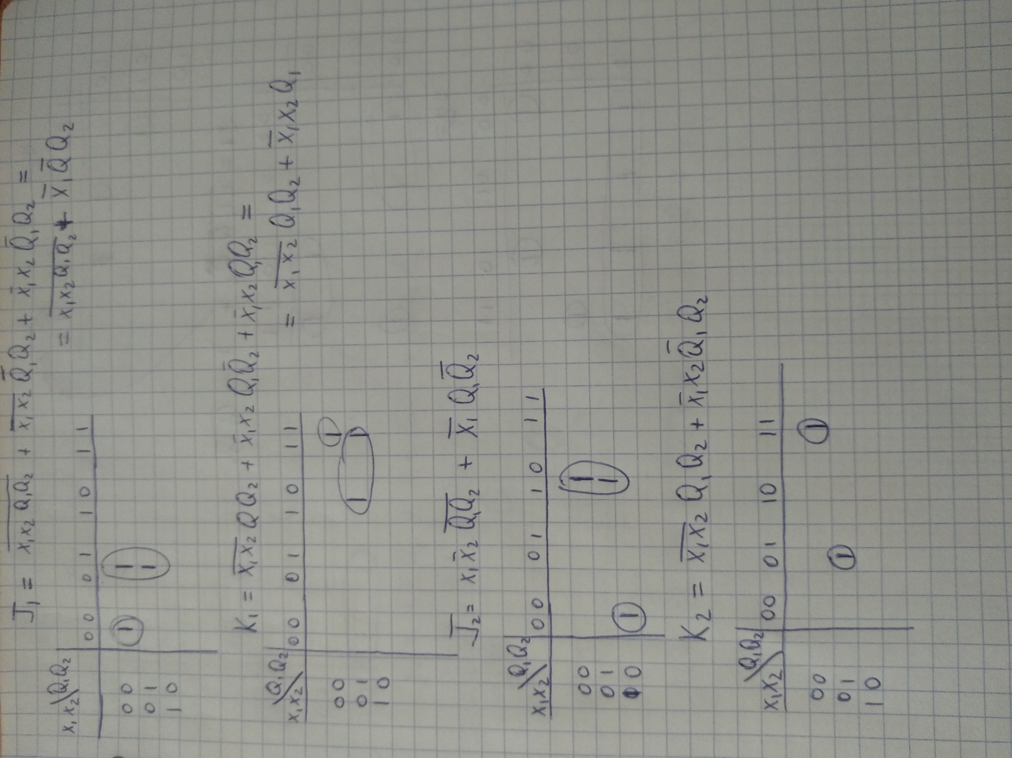

Рисунок 2 - расчет КС1

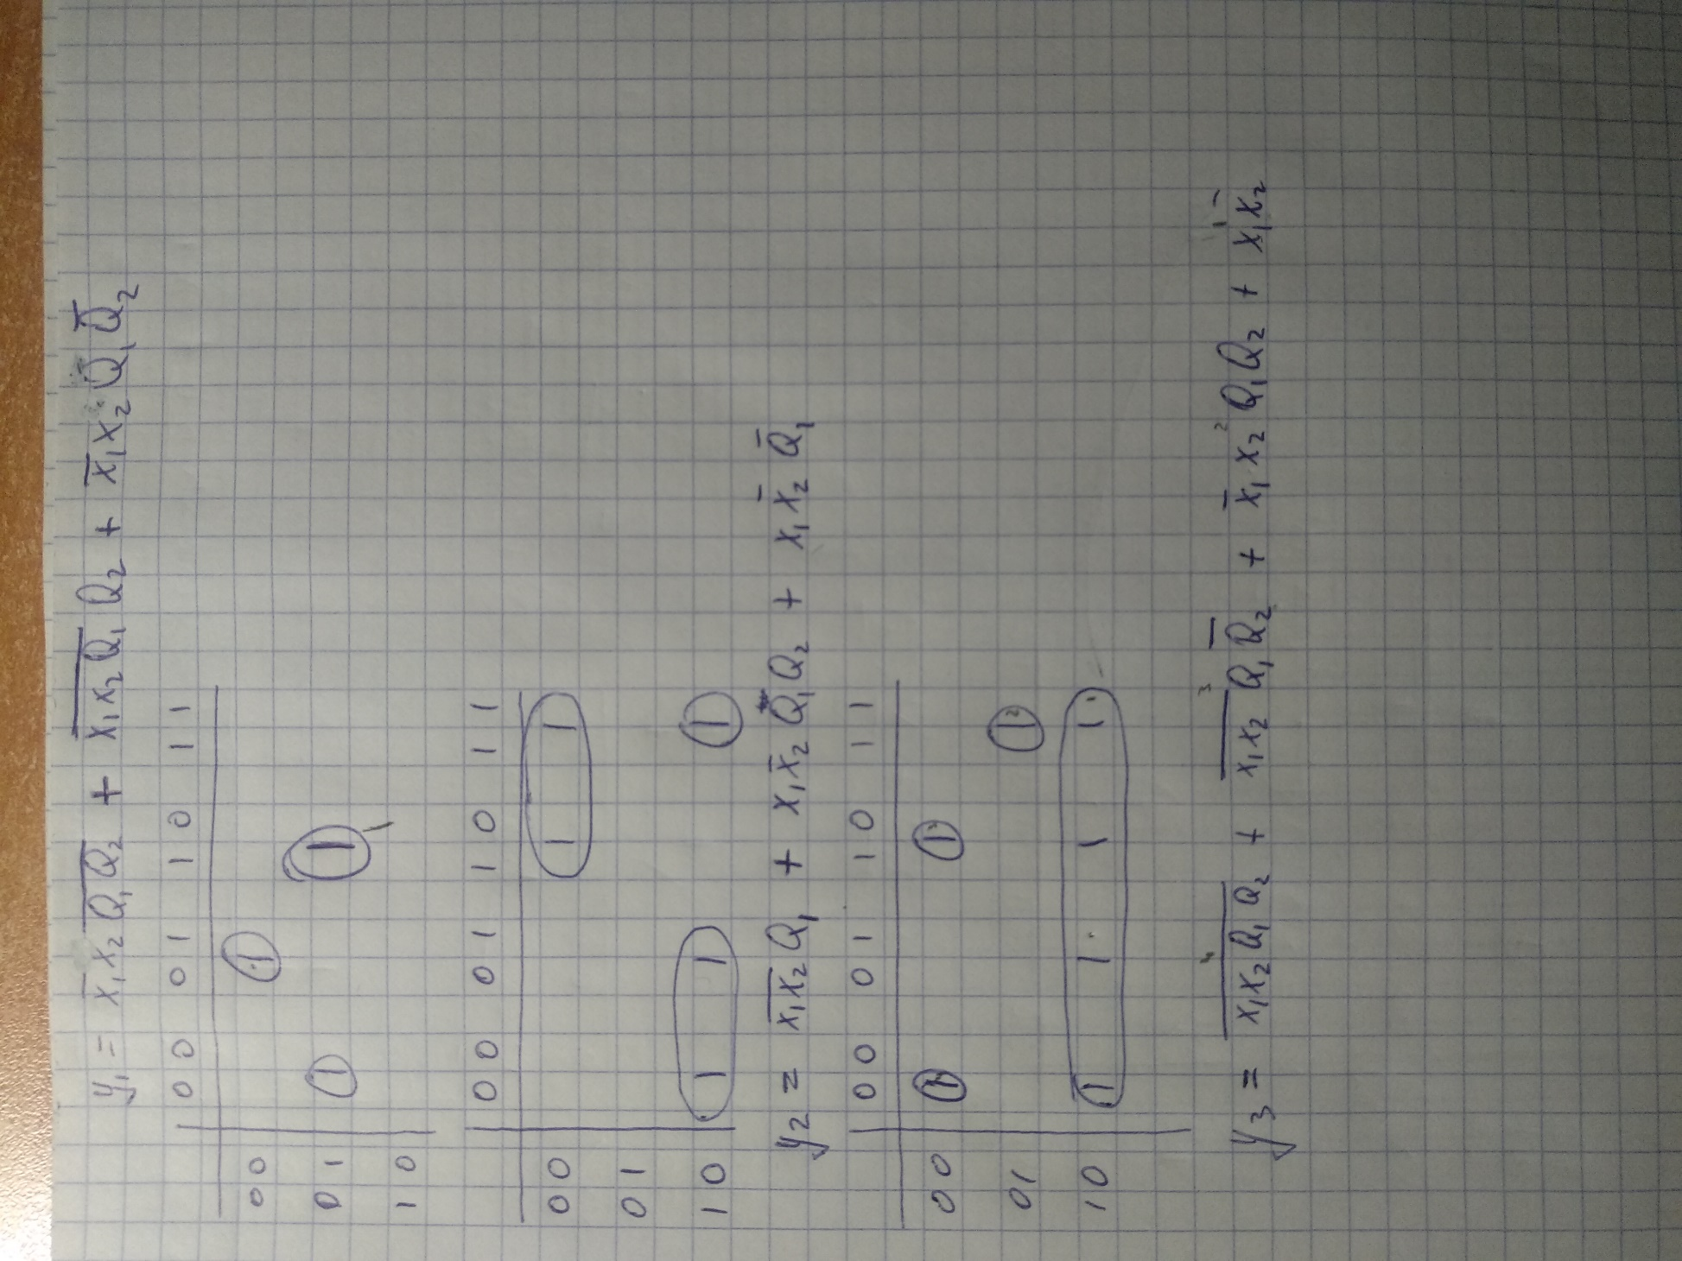

Рисунок 3 - расчет КС2

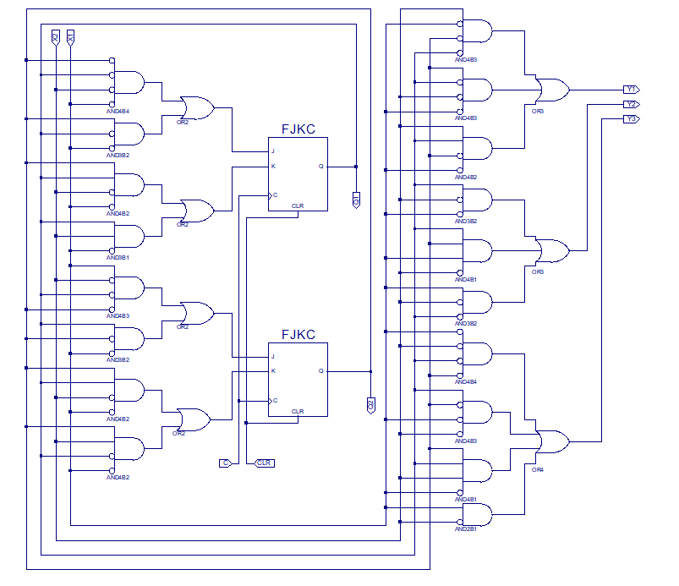

Рисунок 4 – Полная схема цифрового автомата

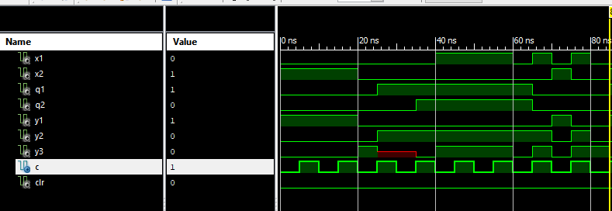

Рисунок 5 – вывод результата

**Вывод:**

Изучили процесс синтеза цифровых автоматов.